注意：ICE工具仅建议在前期产品开发时使用，后期批量生产建议采用U1、U2或笙泉串口。

一、硬件配置：
1、连线：
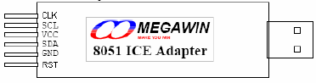
ICE工具 芯片
CLK—————P3.0（RXD0）
SCL—————OCD_SCL
VCC——————VDD
SDA—————OCD_SDA
GND——————VSS
RST——————RST
2、ICE无法对外供电，PCB板需要接独立电源。

二、软件使用：（以MA805-24为例）
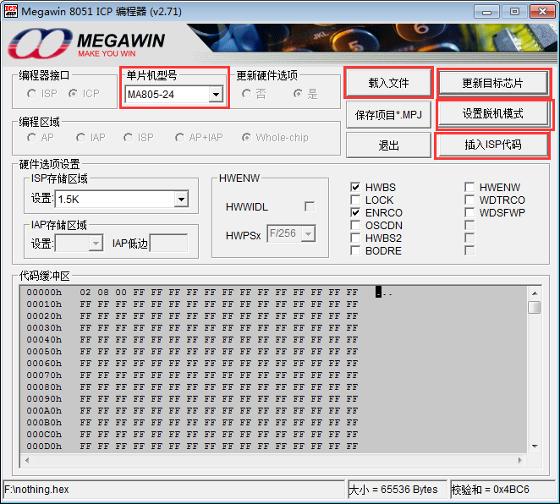
1、选择单片机型号。
2、打开程序/数据文件：
点击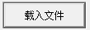，弹出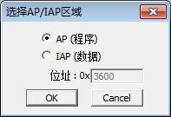，点击“OK”，打开程序文件。
注：
选择“AP（程序）”打开的是程序文件。
如果用到“IAP（数据）”（相当于EEPROM的内容），请再次点击“打开文件”，选择“IAP（数据）”，设置“位址”，点击“OK”，载入IAP数据。如果没有用到，则忽略“IAP（数据）”。
3、插入ISP代码：
点击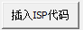，弹出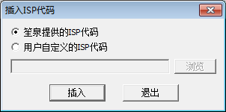，默认选择“笙泉提供的ISP代码”，点击“插入”。
4、开始烧录：
点击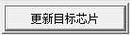开始烧录。烧录成功会有提示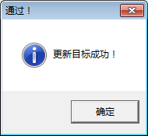

三、（可选）脱机模式：
1、点击，弹出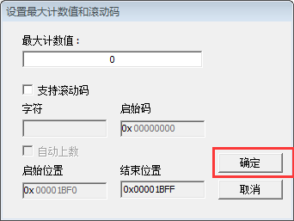，点击。
如果弹出提醒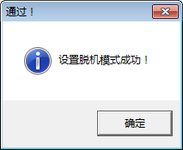，则程序/数据已脱机到ICE工具中。
2、以后烧录不需要打开ICE软件，只要连接好ICE与PCB板，给PCB接上独立电源，再按下ICE上的烧录按键就能烧录。
烧录过程：ICE的绿灯、红灯闪烁。
烧录结束：如果烧录成功，ICE最后是绿灯（LED3）常亮；如果烧录失败，ICE最后是红灯（LED2）常亮。

